
设计模式与系统架构分析报告



系 （院）： 计算机科学学院
课 程： 设计模式与系统架构
指导教师： 向华
专业班级： 计科11401
姓 名： 任武
学 号： 201403600
设计时间： 2017.6.12 - 2017.6.25
GitHub个人主页URL：https://github.com/renwu01
任务一
源：https://github.com/OmarElGabry/DesignPatterns/tree/master/src/observer

任务：①当有新的通知到达时，通知该订阅者，使用观察者模式实现该例。②借助于java.util.Observable，使用Java内置的类实现观察者模式。

观察者模式UML图：
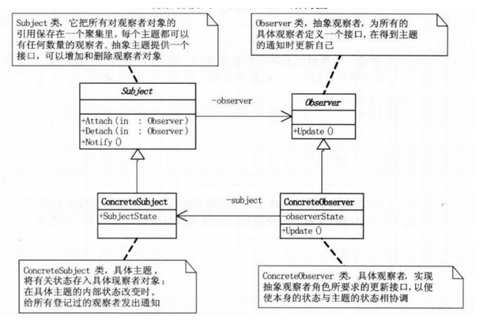

以“通知提醒”为例引入观察者模式，在本代码中，创建可观察对象（通讯），
然后创建订阅者对象，并传递通讯对象，每个订阅者对象将自己添加到观察者数组中，每当你创建一个新的通讯时，订阅者将收到通知。
用Java内置类实现的运行结果截图：
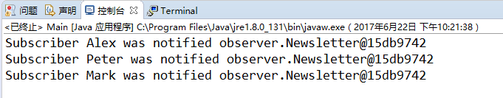
总结：
- 观察者模式适用情况包括：一个抽象模型有两个方面，其中一个方面依赖于另一个方面；一个对象的改变将导致其他一个或多个对象也发生改变，而不知道具体有多少对象将发生改变；一个对象必须通知其他对象，而并不知道这些对象是谁；需要在系统中创建一个触发链
- 观察者模式定义对象间的一种一对多依赖关系，使得每当一个对象状态发生改变时，其相关依赖对象皆得到通知并被自动更新。观察者模式又叫做发布-订阅模式、模型-视图模式、源-监听器模式或从属者模式。观察者模式是一种对象行为型模式。
- 观察者模式包含四个角色：目标又称为主题，它是指被观察的对象；具体目标是目标类的子类，通常它包含有经常发生改变的数据，当它的状态发生改变时，向它的各个观察者发出通知；观察者将对观察目标的改变做出反应；在具体观察者中维护一个指向具体目标对象的引用，它存储具体观察者的有关状态，这些状态需要和具体目标的状态保持一致。
- 观察者模式定义了一种一对多的依赖关系，让多个观察者对象同时监听某一个目标对象，当这个目标对象的状态发生变化时，会通知所有观察者对象，使它们能够自动更新。
- 观察者模式适用情况包括：一个抽象模型有两个方面，其中一个方面依赖于另一个方面；一个对象的改变将导致其他一个或多个对象也发生改变，而不知道具体有多少对象将发生改变；一个对象必须通知其他对象，而并不知道这些对象是谁；需要在系统中创建一个触发链。

任务二
源：https://github.com/spring-projects/spring-mvc-showcase http://blog.csdn.net/onlylove_longshao/article/details/53677748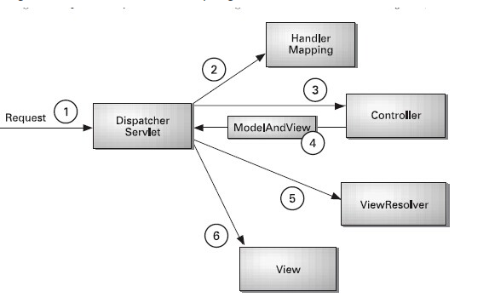
- Spring mvc请所有的请求都提交给DispatcherServlet,它会委托应用系统的其他模块负责负责对请求进行真正的处理工作。
- DispatcherServlet查询一个或多个HandlerMapping,找到处理请求的Controller。
- DispatcherServlet请请求提交到目标Controller。
- Controller进行业务逻辑处理后，会返回一个ModelAndView。
- Dispathcher查询一个或多个ViewResolver视图解析器,找到ModelAndView对象指定的视图对象。
- 视图对象负责渲染返回给客户端。

参考网上的例子
我们使用StringMVC首先需要在web.xml中设置一个前端控制器来处理请求，这个前端控制器是：org.springframework.web.servlet.DispatcherServlet
那么我们程序运行的入口就在这里。
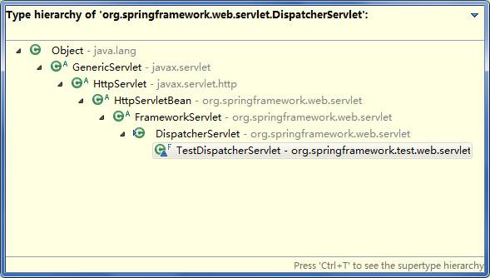
从这里可以看出前端控制器是一个Servlet，我们寻找他的service方法，在DispatherServlet中并没有找到service方法，在其父类FrameworkServlet中找到service方法。如下：
protected void service(HttpServletRequest request, HttpServletResponse response)
throws ServletException, IOException {

String method = request.getMethod();
if (method.equalsIgnoreCase(RequestMethod.PATCH.name())) {
// 处理请求
processRequest(request, response);
}
else {
super.service(request, response);
}
}

- Spring mvc请所有的请求都提交给DispatcherServlet,它会委托应用系统的其他模块负责负责对请求进行真正的处理工作。
DispatcherServlet直接翻译过来是调度程序服务程序，是前置控制器，是配置在web.xml文件中的。

- DispatcherServlet查询一个或多个HandlerMapping【处理程序映射】,找到处理请求的Controller。
通过processedRequest,决定使用哪个handler来处理请求，决定使用那个适配器处理请求（适配器模式）
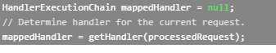
- DispatcherServlet请请求提交到目标Controller。
拦截器的预处理方法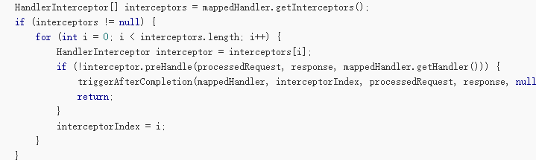

- Controller进行业务逻辑处理后，会返回一个ModelAndView。
处理业务逻辑执行以后的返回结果，即处理视图，
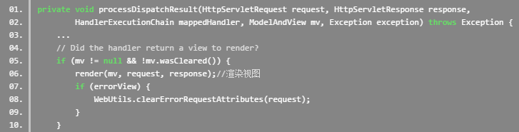
- Dispathcher查询一个或多个ViewResolver视图解析器,找到ModelAndView对象指定的视图对象。
是将方法的返回值，最终变为一个View对象。这个View对象正是我们在xml中配置的InternalResourceView。默认的是：org.springframework.web.servlet.view.InternalResourceViewResolver。
- 视图对象负责渲染返回给客户端。
参考网上的图：
